ПРОТОКОЛ № 3

Засідання Виконавчого комітету ГО «ХОАФ»

04.08.2017 р. м. Харків

Засідання було проведене за допомогою сучасних засобів звʼязку.

В опитуванні прийняли участь:

Члени Виконавчого комітету: Чігрінов О.В., Жеребекін С.І., Глушак С.Ю.,
Серий О.В., Шкадовський Ю.М., Попов Ю.М.Некрасов П.А.,
Воложенко Ю.Ю.,Тюрін О.Ю.

ПОРЯДОК ДЕННИЙ:

Про затвердження делегатів на позачергову Конференцію ХОФФ від ХОАФ

Постановили:
1. Обрати делегатами на позачергову Конференцію ХОФФ
- Чігрінова О.В
- Радіонова В.В

Голосували: одностайно

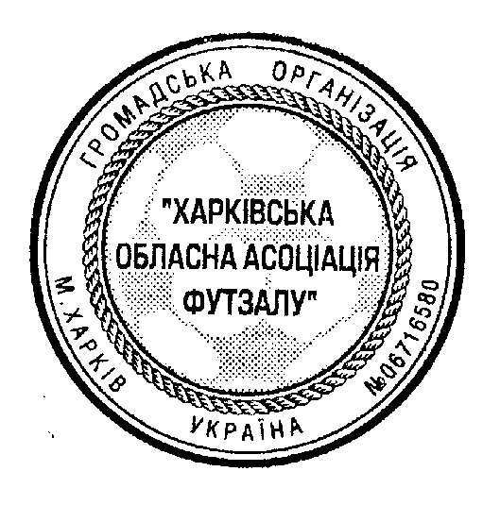
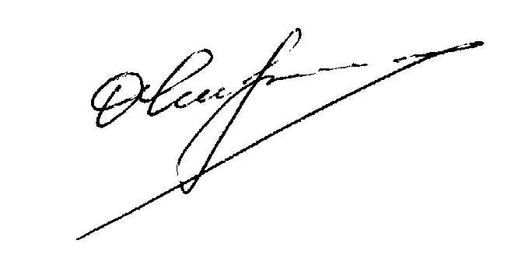
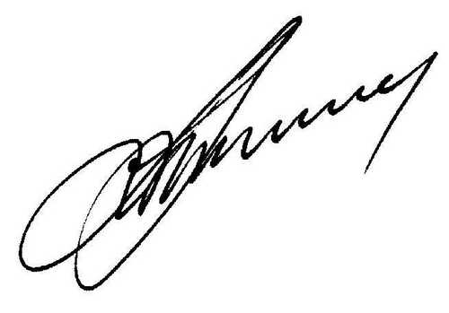
Головуючий Чігрінов О.В

Секретар Тюрін О.Ю

